Приложение 1
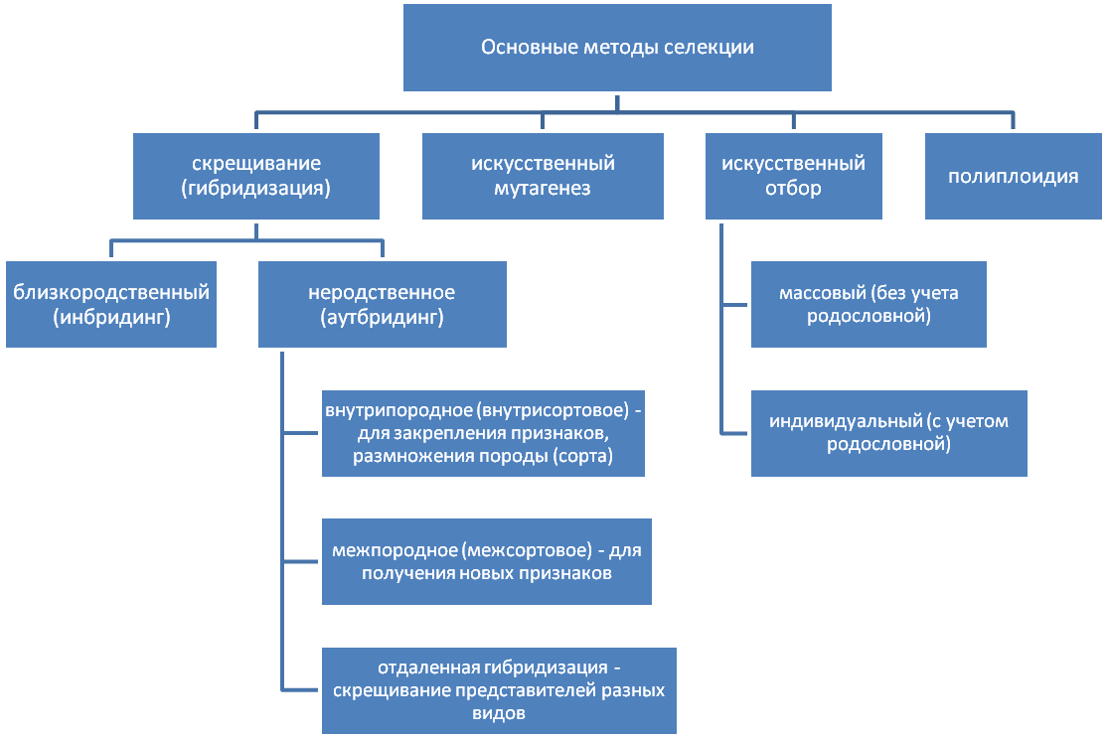

Искусственный отбор предполагает целенаправленное создание новых форм растений и животных. При массовом отборе из потомства берут растения или животных с нужными признаками и снова скрещивают их между собой, получая гибриды второго поколения. Среди них опять производят массовый отбор особей с нужными признаками и т. д. Так, например, были получены новые сорта ржи.
При индивидуальном отборе выбирают отдельную особь : интересующим человека признаком и получают от нее потомство. Чаще всего методом индивидуального отбора создаются новые сорта самоопыляющихся растений, когда в размножении участвует только одна особь пшеницы, овса, ячменя. Потомство одной самоопыляющейся особи представляет собой чистую линию, которая благодаря самоопылению будет состоять из гомозиготных организмов. Если какое-то растение хорошо размножается вегетативным путем ( черенком, отводком, прививками), то гетерозиготные особи можно сохранять очень долго.
Гибридизация – это процесс получения гибридов от двух отличающихся по генотипу родительских организмов, размножающихся половых путем.
Близкородственное скрещивание - инбридинг.
Так как у большинства сельскохозяйственных животных потомства бывает мало, то иногда для повышения его гомозиготности приходится производить близкородственное скрещивание, например скрещивать быка и корову, приходящихся друг другу братом и сестрой. Такое скрещивание до какой-то степени сходно с самоопылением у растений. При близкородственном скрещивании часто появляется потомство с усиленным признаком, по которому велся отбор, но при этом другие признаки могут резко ухудшиться. Например, может быть снижен иммунитет к заболеваниям п т. п. Такие неблагоприятные последствия близкородственного скрещивания называют депрессией. Депрессия у потомства возможна и в тех случаях, когда самоопыляют перекрестноопыляемое растение.
Депрессия – ухудшение ряда признаков у потомства.
Гетерозис – повышение жизнеспособности и мощное развитие гибридов первого поколения при межвидовых скрещиваниях.
Межвидовая гибридизация – аутбридинг.
Получение межвидовых гибридов (аутбридинг) является важным методом селекции.
Межвидовая гибридизация (аутбридинг) затрудняется тем, что такие гибриды не могут размножаться половым путем.
Один из способов преодолеть бесплодие межвидовых гибридов разработал замечательный отечественный генетик Г. Д. Карпеченко, работая с гибридом редьки и капусты. И у редьки, и у капусты гаплоидный набор равен 9 хромосомам. Гибрид имел 18 хромосом в каждой клетке (по 9 от капусты и от редьки) и был бесплодным, поскольку «капустные» и «редечные» хромосомы между собой конъюгировать в мейозе не могли. Тогда Г. Д. Карпеченко сумел получить полиплоид гибрида, который содержал в своих клетках по 36 хромосом: 18 «капустных» и 18 «редечных». Теперь в мейозе 9 «капустных» хромосом стали конъюгировать с 9 гомологичными «капустными» хромосомами, а 9 «редечных» — с 9 «редечными». В каждой гамете получалось по гаплоидному набору «редечных» и «капустных» хромосом (9 + 9 = 18), а при оплодотворении возникал межвидовой полиплоидный гибрид с 36 хромосомами в клетках. Таким образом, Г. Д. Карпеченко преодолел бесплодие межвидовых гибридов у растений.
Межвидовую гибридизацию применяют и в животноводстве. Например, с древности люди используют мула. Мул — гибрид кобылицы с ослом. Мулы бесплодны, но очень сильны, выносливы, долго живут, обладают спокойным нравом. При помощи межвидовой гибридизации получен также гибрид пшеницы и ржи, названный «тритикале». Тритикале дает много зерна и кормовой зеленой массы.
Мутагенез – это процесс возникновения наследственных изменений (мутаций) под влиянием различных физических и химических факторов (мутагенов).
Таким путем были получены новые высокоурожайные сорта ячменя и пшеницы. Кроме того, при помощи искусственного мутагенеза выведены новые штаммы бактерий и разновидности грибов, выделяющие витамины, пищевые аминокислоты, антибиотики и т. п.
Полиплоидия – наследственное изменение характеризующееся кратным увеличением гаплоидного набора хромосом в клетках организма.

